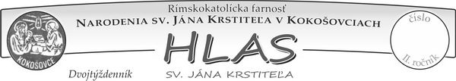
VIII. ročník
Číslo 16.
15.3.2020
Vydáva Rím.- kat. farský úrad Kokošovce č.118, telefón: 77 98 118,
email: kokosovce@rimkat.sk
V pôste nás Boh mimoriadne vyviedol na púšŤ!

Je krátko popoludní a vy ste zasadli za spoločný nedeľný obed. Neviem ako Vám chutil...Sme naučení a ani sa nad tým možno nezamýšľame, že pred obedom v nedeľu pravidelne prichádzame zo sv. omše. Niekedy skôr, niekedy neskôr, ale prichádzame. Peši, alebo autom. Dnes však nie ! ! ! Prvý krát ? Áno, pre drvivú väčšinu z Vás po prvý krát takáto slnečná a pôstna nedeľa bez sv. omše v kostole. Veru všetko je v živote prvý krát, naučil som sa počas doterajšieho kňazského pôsobenia. Už 6. deň mnou prúdi množstvo myšlienok, ale prevláda pokoj. Chcel som sa s nimi s Vami podeliť, ale akosi to nešlo von....Je ich veľa. A u Vás asi tiež... No predsa som nechcel prerušiť ani dnes napísanie a poslanie Hlasu. Aj keď iba tým, čo ste na emaily a dali ste mi adresu. Otec arcibiskup nás kňazov veľmi jasne povzbudil, aby sme neboli ticho. Ticho ? ? ? Vlastne všade je teraz ticho. Ticho aké si ja za celý svoj život nepamätám. Doslova púšť!!! No nie tá piesková, na ktorej bol Ježiš na začiatku svojho verejného účinkovania, ale púšť uprostred našich domov, dedín, sídlisk a miest...Ani kohúty akoby nekikiríkali, dokonca ani v Kokošovciach (a máme kohúta v erbe) ich nepočuť nad ránom. Všetko stíchlo ! A napriek prvej polovice článku o digitálnom pôste v minulom čísle Hlasu som dnes rád, že máme online internetový signál resp. cez mobilného operátora a môžeme aspoň tak, alebo skôr iba tak komunikovať. Telefónne linky sú v niektorých častiach dňa dosť preťažené. Lebo ako ktosi múdry povedal a je to tak: Aj komunikácia je prejavom lásky ! Myslím, že nikomu netreba zdôrazňovať, že treba byť doma a otvoriť si srdce. Informácii máte určite viac ako dosť. Využívajme sv. omše v Tv Lux a Rádiu Lumen. Skúste ich prežiť tak ako v chráme. Alebo lepšie. Ježiš sa pozerá do srdca. Určite ste niekde našli modlitbu duchovného sv. prijímania. Sústredene, bez jedenia a pitia, bez odbehovania a ležania. Sedieť, stáť, kľačať...a modliť sa, resp. spievať. Boh je všade, je na každom mieste a pozerá sa...a vždy ťa chce odmeniť, nikdy nie potrestať. Trestáme sa sami ak ho ignorujeme, alebo ako som to pred týždňom v nadpise...keď na neho „kašleme“, teda nepotrebujeme ho ! ! ! Ani by mi vo sne nenapadlo, že veta, čo som povedal pred týždňom na 2 sv. omšiach sa tak rýchlo naplní. Že si neviem predstaviť nedeľu bez delenia sa s Ježišom. V Eucharistii a v Slove. Ale dnes keď som sa za Vás všetkých, veriacich ale aj neveriacich (ak tento týždeň ešte aj takí sú) našej farnosti ráno modlil a obetoval sv. omšu bolo v 2. čítaní moje obľúbené z Listu Rimanom 5,5: „Nádej nezahanbuje, lebo Božia láska je rozliata v našich srdciach skrze Ducha Svätého, ktorého sme dostali.“ Živý Trojjediný Boh je naša Nádej aj Ochrana. Buďme s Ním a buďme spolu ! Vy vo svojich rodinách a cez modlitbu aj takto na diaľku. POKOJ !!!

ˇppp

Namiesto nedeľnej kázne...Slovo medzi nami na 3. pôstnu nedeľu 15.3.2020

„Daj sa mi napiť.“ (Jn 4, 7)
Ježiš kráča so svojimi učeníkmi už celé dopoludnie. Slnko je vysoko na oblohe a páli im rovno na hlavu. Sú upotení, zaprášení a smädní. Ježiš si sadá vedľa Jakubovej studne a očividne sa teší na dúšok studenej vody.
Keď však požiada Samaritánku, ktorá si prišla nabrať vody, aby mu dala napiť, ide Ježišovi o oveľa viac, než len o uhasenie fyzického smädu.
Svätá Terézia z Lisieux napísala: „Keď Ježiš povedal: ,Daj sa mi napiť,‘ išlo o lásku úbohého stvorenia, po ktorej Stvoriteľ vesmíru túži. Žíznil po láske.“
Zrejme sa začudujeme, prečo to tak bolo. Prečo by mal Ježiš túžiť po niečej láske? A prečo by túžil po láske tejto ženy, ktorá nielenže bola Samaritánkou, ale mala aj pošramotenú minulosť a žila s mužom, ktorý ani nebol jej manželom?
Pretože Ježiš je jednoducho taký. Rovnako ako Otec a Duch Svätý, aj Ježiš miluje každého jedného z nás. Bez ohľadu na to, kto sme alebo aké máme hriechy, on, ktorý je Láska sama, nemôže ináč ako túžiť po našej láske. Žízni po každom z nás.
Ako môžeme uhasiť Ježišov smäd? Tým, že s ním budeme tráviť čas. Nepokladaj to za príkaz či povinnosť, ani za niečo, čo Bohu „dlhuješ“. Ber to skôr ako čas, počas ktorého Ježišovi dovoľuješ naplniť ťa. On ťa miluje tak veľmi, že sa nemôže nasýtiť tvojej nerozdelenej pozornosti. Miluje ťa tak veľmi, že chce, aby si načas odložil všetko, po čom v živote túžiš, išiel na tiché miesto a posedel si s ním.
Daj sa teda Ježišovi „napiť“, ako o to prosí. Aj keď počas modlitby nič nepocítiš, dôveruj, že Ježiš sa z tvojej prítomnosti teší. Pamätaj na to, že sa raduje, že môže byť s tebou! Uver tiež, že keď pri ňom sedíš, dáva ti „živú vodu“, ktorá splní tvoje najhlbšie túžby a potreby; vodu, ktorá sa v tebe stane „prameňom vody prúdiacej do večného života“ (Jn 4, 10. 14).
Pane Ježišu, kiežby som žíznil po tebe tak, ako ty žízniš po mne.

„S T Í C H N I T E. Nechajte nespútanú myseľ
znovu objaviť stratené a vzácne.
Uvoľnite si ruky a naplní Vás pokoj.“
13.marec, Pam Brown
V uplynulom pôstnom týždni po odvolaní sv. omší boli súkromne odslúžené v kokošovskej farnosti tieto úmysly

 | p. kaplán Štefan | p. farár Ľubik
Utorok 10. marca | Vlastný úmysel | + Jozef + Mária a ost. r. Ivaneckej a r. Adamkovičovej K č.153
Streda 11. marca | + Ján + Margita a ost. rod. Vardžikovej Abr. č. 113 | + Ján + Mária  a ost. r. Fedorovej ZB č.83
Štvrtok 12. marca | +Alojz + Jozef a ost. rod. Imrichovej DV č.9 | +Jozef + Margita K č.12
Piatok 13. marca | + Milena + Helena + Ladislav  + Helena a ost. r. Kmecovej  a r. Oľhovej K č.108 | + rod. Repkovej  + rod. Hardoňovej DV č.117
Sobota 14. marca | ZBP Monika a Slavo s rodinami K č.45 | ZBP jubilujúceho Jozefa DVč.49
Nedeľa 15. marca | ZBP rod. Gabaniova K č.194 | Za Boží ľud celej farnosti

Môj Ježišu, verím, že si v Prevelebnej Oltárnej Sviatosti z lásky ku mne skutočne prítomný. Klaniam sa Ti a milujem Ťa nadovšetko. Z lásky k Tebe ľutujem všetky svoje hriechy. Chcem sa hriechov chrániť. Moja duša túži po Tebe. Ale keďže Ťa teraz sviatostne prijať nemôžem, príď aspoň duchovne so svojou milosťou do môjho srdca. Objímam Ťa a spájam sa celkom s Tebou. Nedaj, aby som sa niekedy od Teba odlúčil. Amen.
- Priame prenosy sv. omší môžu veriaci sledovať cez vysielanie TV LUX: PONDELOK – PIATOK - 7:00 h, 12:00 h, 19:00 h SOBOTA – 7:00 h, 18:00 h NEDEĽA 15. 3. – 10:30 h, 18:00 h NEDEĽA 22. 3. – 10:00 h, 18:00 h Rádio LUMEN ponúka každodenné vysielanie sv. omše ráno o 08.30 h a večer o 18.00 h.
- Adorácia v kostole nie je zakázaná. Preto povzbudzujem našich kostolníkov v jednotlivých filiálkach, aby sa podľa Vášho záujme snažili kostol otvoriť k tichej modlitbe. To znamená žiadne spoločné ani hlasné modlitby, iba tichá osobná adorácia...nepodávame ruky a nie sme (nesedíme) tesne vedľa seba ! ! ! V Kokošovciach bude kostol otvorený od 15 – 17 hod. Kto by chcel a potreboval sv. spoveď nech sa páči v tomto čase v sakrestii farského kostola...
- Modlitba je v tomto čase obzvlášť potrebná a užitočná. Preto vyzývame všetkých našich veriacich, aby sa počas celého obdobia týchto prísnych opatrení, zjednotili v modlitbe posvätného ruženca každý večer o 20.00 h, najlepšie s celou svojou rodinou vo svojich príbytkoch. Ruženec sa modlime v spoločnom úmysle za čo najrýchlejšie zastavenie šírenia nákazy, za vyliečenie chorých a za Božiu pomoc pre lekárov i zdravotnícky personál. V tejto súvislosti vrelo odporúčame modlitbu k Panne Márii Obišovskej, ktorá našim predkom priam zázračne pomohla počas šírenia epidémie cholery v roku 1831. Pobožnosti krížovej cesty si vykonávajme individuálne. V tomto období hoci aj každý deň.
Spojení v modlitbe aj pôste s Vami všetkými našimi farníkmi Vás žehnajú + + + a pokoj v srdci, odvahu aj trpezlivosť vyprosujú kaplán Štefan a farár Ľubik

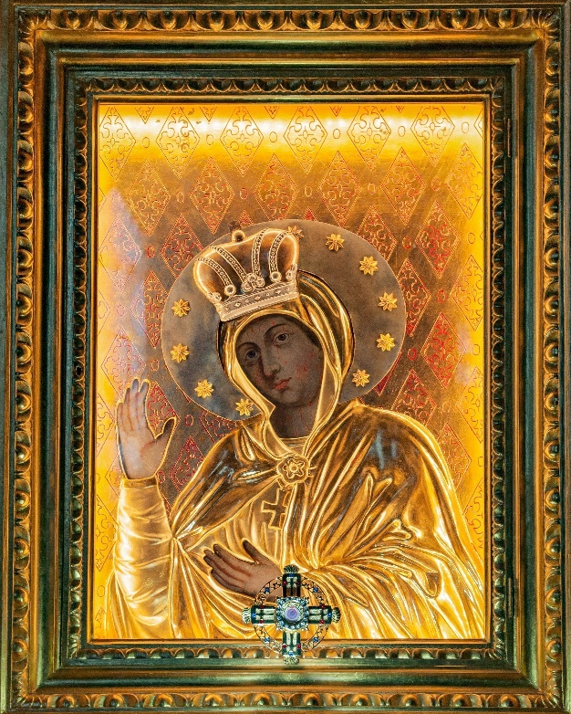

Modlitba pred milostivým obrazom Panny Márie Obišovskej
Panna Mária Obišovská, Kráľovná posvätného ruženca! Tvoja tvár je skropená krvavým potom a slzami. Trápiš sa kvôli nám. Materinským pohľadom vychádzajúcim zo svätyne na Putnoku nás hľadáš v údoliach našich každodenných starostí a chceš nám pomôcť.
Ty si účinne pomohla našim predkom v čase smrtiacej epidémie a mnohým si u Boha vyprosila uzdravenie tela i duše. Ochraňuj nás a prihováraj sa i dnes za našich chorých. Pomôž aj teraz, keď hriech a falošný pocit sebestačnosti ničí náš národ. Zachráň nás pred sebectvom a pliagou nevery, ktorá rozbíja rodiny. Prinavráť zmierenie a pokoj rozhádaným manželom. Zaháňaj každú hriešnu myšlienku na riešenie problémov rozvodom či potratom. Ujmi sa mladých ľudí, aby sa vedeli obetovať, nebáli sa záväzku manželstva a daru nového života. Poteš aj tých manželov, ktorí chcú, ale nemôžu mať deti.
Nebeská Matka, sprevádzaj učiteľov, vychovávateľov a všetkých predstaviteľov spoločenského života. Vypros im silu a odvahu hlásiť sa k pravým hodnotám kresťanskej viery. Upevni nás v láske k Cirkvi, aby sme pomáhali Svätému Otcovi, biskupom a kňazom pri službe ohlasovania Evanjelia. Oroduj za našu arcidiecézu, aby jej Pán v každom čase daroval dostatok nových duchovných povolaní. Dvíhaj nás svojimi rukami a priveď nás bližšie k Ježišovi, lebo s ním chceme zostať navždy, tu i vo večnosti. AMEN

Prajem ti šťastie nechať minulosť odísť
a nájsť nové začiatky. 10. marec, Pam Brown

